Отчёт Мельниковой М.Н. с 13.04.2020 по 17.04.2020г
16 апреля родителям мною была предложен игра "Составь предложение"
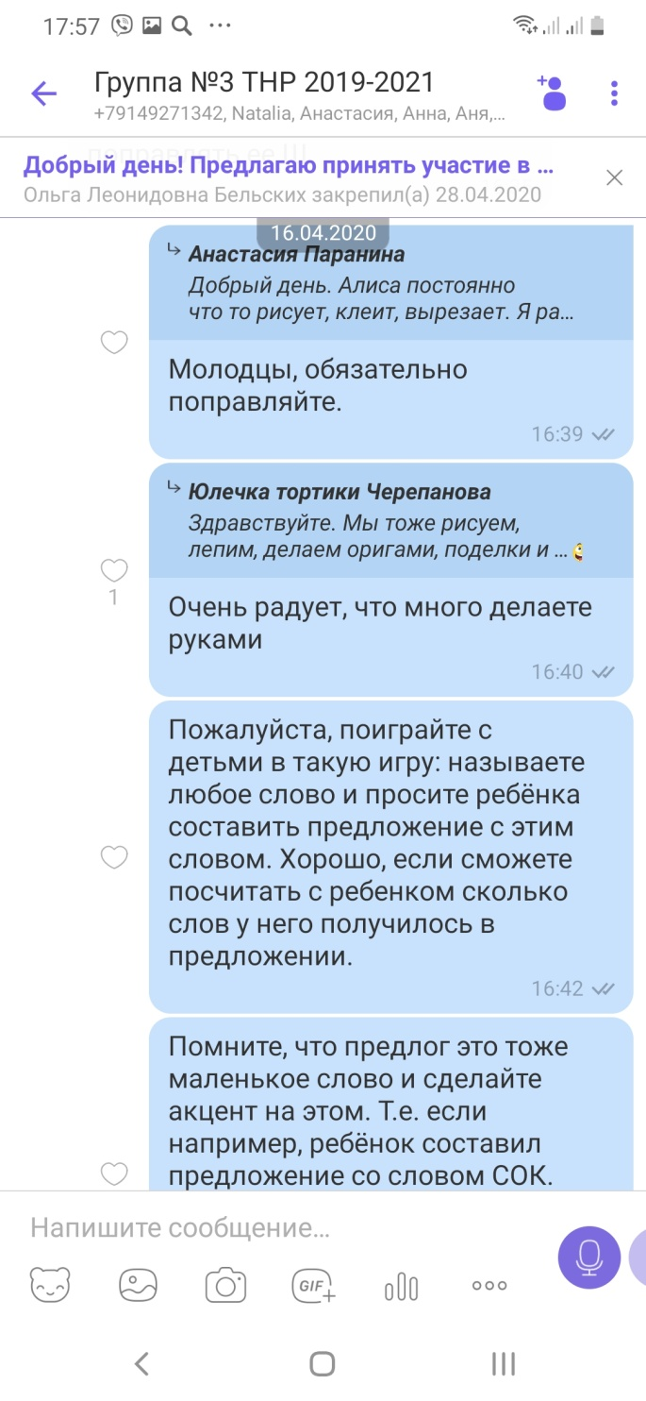
Просмотрели 14 родителей.

